# 面试官：与webpack类似的工具还有哪些？区别？

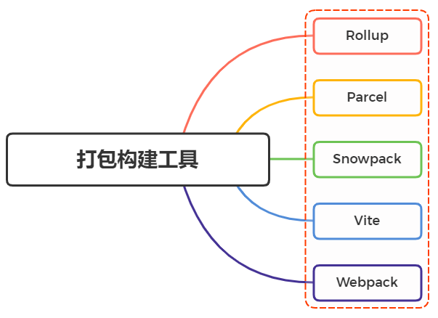

## 一、模块化工具

模块化是一种处理复杂系统分解为更好的可管理模块的方式

可以用来分割，组织和打包应用。每个模块完成一个特定的子功能，所有的模块按某种方法组装起来，成为一个整体(bundle)

在前端领域中，并非只有webpack这一款优秀的模块打包工具，还有其他类似的工具，例如Rollup、Parcel、snowpack，以及最近风头无两的Vite

通过这些模块打包工具，能够提高我们的开发效率，减少开发成本

这里没有提及gulp、grunt是因为它们只是定义为构建工具，不能类比

### Rollup

Rollup 是一款 ES Modules 打包器，从作用上来看，Rollup 与 Webpack 非常类似。不过相比于 Webpack，Rollup要小巧的多

现在很多我们熟知的库都都使用它进行打包，比如：Vue、React和three.js等

举个例子：

// ./src/messages.js  
export default {  
 hi: 'Hey Guys, I am zce~'  
}  
  
// ./src/logger.js  
export const log = msg => {  
 console.log('---------- INFO ----------')  
 console.log(msg)  
 console.log('--------------------------')  
}  
  
export const error = msg => {  
 console.error('---------- ERROR ----------')  
 console.error(msg)  
 console.error('---------------------------')  
}  
  
// ./src/index.js  
import { log } from './logger'  
import messages from './messages'  
log(messages.hi)

然后通过rollup进行打包

$ npx rollup ./src/index.js --file ./dist/bundle.js

打包结果如下图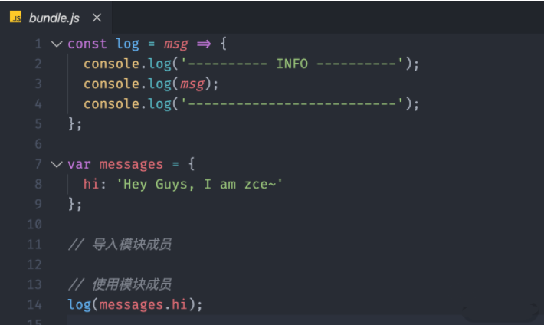

可以看到，代码非常简洁，完成不像webpack那样存在大量引导代码和模块函数

并且error方法由于没有被使用，输出的结果中并无error方法，可以看到，rollup默认开始Tree-shaking 优化输出结果

因此，可以看到Rollup的优点：

* 代码效率更简洁、效率更高
* 默认支持 Tree-shaking

但缺点也十分明显，加载其他类型的资源文件或者支持导入 CommonJS 模块，又或是编译 ES 新特性，这些额外的需求 Rollup需要使用插件去完成

综合来看，rollup并不适合开发应用使用，因为需要使用第三方模块，而目前第三方模块大多数使用CommonJs方式导出成员，并且rollup不支持HMR，使开发效率降低

但是在用于打包JavaScript 库时，rollup比 webpack 更有优势，因为其打包出来的代码更小、更快，其存在的缺点可以忽略

### Parcel

Parcel ，是一款完全零配置的前端打包器，它提供了 “傻瓜式” 的使用体验，只需了解简单的命令，就能构建前端应用程序

Parcel 跟 Webpack 一样都支持以任意类型文件作为打包入口，但建议使用HTML文件作为入口，该HTML文件像平时一样正常编写代码、引用资源。如下所示：

<!-- ./src/index.html -->  
<!DOCTYPE html>  
<html lang="en">  
<head>  
 <meta charset="UTF-8">  
 <title>Parcel Tutorials</title>  
</head>  
<body>  
 <script src="main.js"></script>  
</body>  
</html>

main.js文件通过ES Moudle方法导入其他模块成员

// ./src/main.js  
import { log } from './logger'  
log('hello parcel')  
// ./src/logger.js  
export const log = msg => {  
 console.log('---------- INFO ----------')  
 console.log(msg)  
}

运行之后，使用命令打包

npx parcel src/index.html

执行命令后，Parcel不仅打包了应用，同时也启动了一个开发服务器，跟webpack Dev Server一样

跟webpack类似，也支持模块热替换，但用法更简单

同时，Parcel有个十分好用的功能：支持自动安装依赖，像webpack开发阶段突然使用安装某个第三方依赖，必然会终止dev server然后安装再启动。而Parcel则免了这繁琐的工作流程

同时，Parcel能够零配置加载其他类型的资源文件，无须像webpack那样配置对应的loader

打包命令如下：

npx parcel src/index.html

由于打包过程是多进程同时工作，构建速度会比Webpack 快，输出文件也会被压缩，并且样式代码也会被单独提取到单个文件中

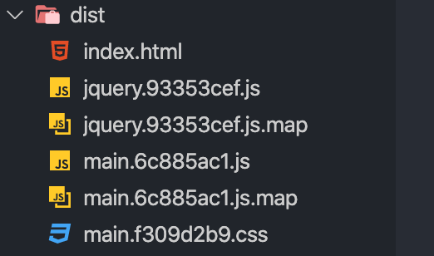

可以感受到，Parcel给开发者一种很大的自由度，只管去实现业务代码，其他事情用Parcel解决

### Snowpack

Snowpack，是一种闪电般快速的前端构建工具，专为现代Web设计，较复杂的打包工具（如Webpack或Parcel）的替代方案，利用JavaScript的本机模块系统，避免不必要的工作并保持流畅的开发体验

开发阶段，每次保存单个文件时，Webpack和Parcel都需要重新构建和重新打包应用程序的整个bundle。而Snowpack为你的应用程序每个文件构建一次，就可以永久缓存，文件更改时，Snowpack会重新构建该单个文件

下图给出webpack与snowpack打包区别：

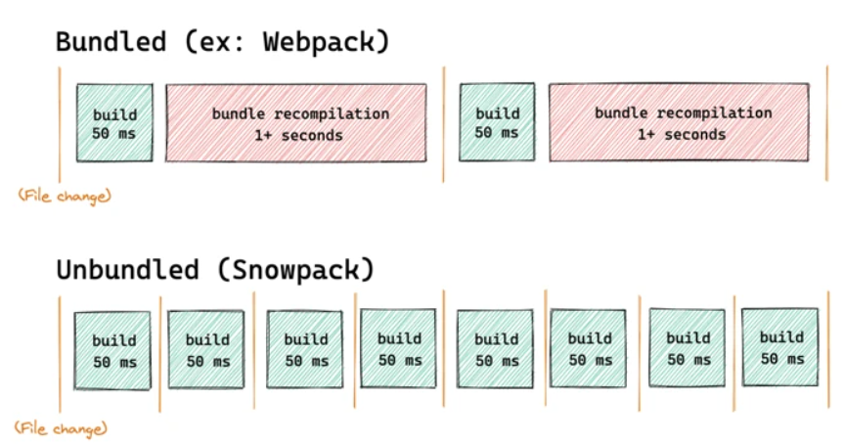

在重新构建每次变更时没有任何的时间浪费，只需要在浏览器中进行HMR更新

### Vite

vite ，是一种新型前端构建工具，能够显著提升前端开发体验

它主要由两部分组成：

* 一个开发服务器，它基于 原生 ES 模块 提供了丰富的内建功能，如速度快到惊人的 [模块热更新HMR
* 一套构建指令，它使用 Rollup打包你的代码，并且它是预配置的，可以输出用于生产环境的优化过的静态资源

其作用类似webpack+ webpack-dev-server，其特点如下：

* 快速的冷启动
* 即时的模块热更新
* 真正的按需编译

vite会直接启动开发服务器，不需要进行打包操作，也就意味着不需要分析模块的依赖、不需要编译，因此启动速度非常快

利用现代浏览器支持ES Module的特性，当浏览器请求某个模块的时候，再根据需要对模块的内容进行编译，这种方式大大缩短了编译时间

原理图如下所示：

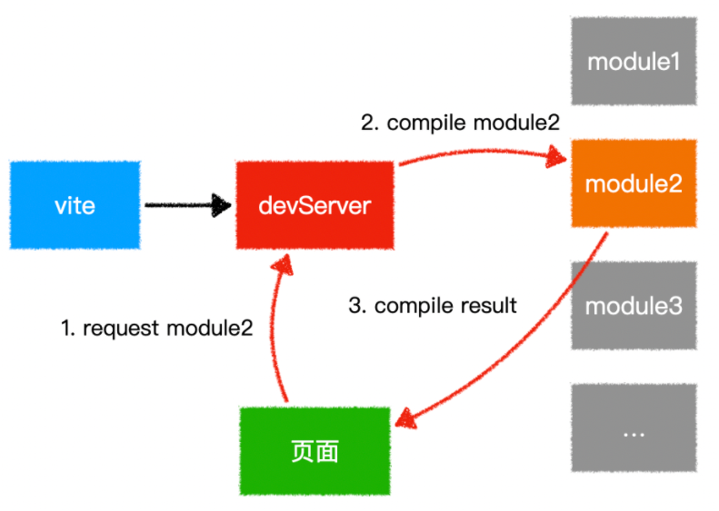

在热模块HMR方面，当修改一个模块的时候，仅需让浏览器重新请求该模块即可，无须像webpack那样需要把该模块的相关依赖模块全部编译一次，效率更高

### webpack

相比上述的模块化工具，webpack大而全，很多常用的功能做到开箱即用。有两大最核心的特点：**一切皆模块**和**按需加载**

与其他构建工具相比，有如下优势：

* 智能解析：对 CommonJS 、 AMD 、ES6 的语法做了兼容
* 万物模块：对 js、css、图片等资源文件都支持打包
* 开箱即用：HRM、Tree-shaking等功能
* 代码分割：可以将代码切割成不同的 chunk，实现按需加载，降低了初始化时间
* 插件系统，具有强大的 Plugin 接口，具有更好的灵活性和扩展性
* 易于调试：支持 SourceUrls 和 SourceMaps
* 快速运行：webpack 使用异步 IO 并具有多级缓存，这使得 webpack 很快且在增量编译上更加快
* 生态环境好：社区更丰富，出现的问题更容易解决

## 参考文献

* https://zhuanlan.zhihu.com/p/95684686
* https://cn.vitejs.dev/guide/
* https://segmentfault.com/a/1190000039370642